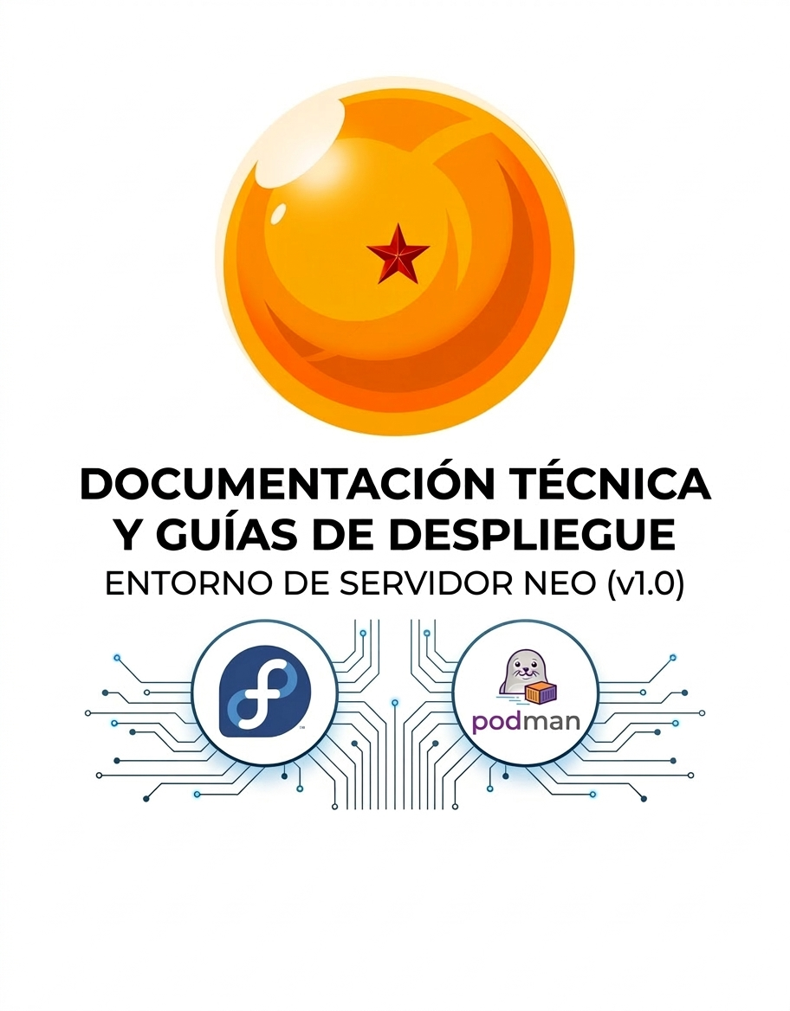

Neo Armada 06/05/2026 ASIR
1.- Memoria Descriptiva 6
1.1.- Introducción 6
1.1.1.- Resumen 6
1.1.1.1- Castellano 6
1.1.1.2- English 7
1.1.2.- Objeto del proyecto 7
1.1.2.1.- Justificación 7
1.1.2.2.- Objetivos del Proyecto 9
1.1.3.- Lenguajes empleados. 10
1.1.3.1- Engine & Automation (GNU Bash) 10
1.1.3.2- IDE & Workflow (Visual Studio Code) 10
1.1.3.3- Control de Versiones y Colaboración (GitHub) 11
1.1.4.- Distribución y Disponibilidad 11
1.1.4.1.- Modelo de Entrega (Delivery) 11
1.1.4.2.- Gestión de Versiones y Actualizaciones 12
1.1.4.3.- Seguridad en la Distribución 12
1.1.4.4.- ¿Por qué GitHub para este proyecto? 12
1.1.5.- Requisitos de los Clientes 12
1.1.5.1.- Cliente de Administración (Gestión del Servidor) 13
1.1.5.2.- Clientes de Consumo (Usuarios Finales) 13
1.1.5.3.- Requisitos de Hardware del Cliente (Mínimos) 14
1.1.6.- Licenciamiento: 14
1.1.6.1.- Filosofía de la Licencia 14
1.1.6.2.- Copyleft Fuerte 15
1.1.6.3.- Sin Garantía 15
1.1.6.4.- Justificación de la Licencia 15
1.2.- Recursos 15
1.2.1.- Hardware 15
1.2.2.- Software 16
1.2.2.1.- Sistema Operativo 16
1.2.2.2.- Automatización 16
1.2.2.3.- Virtualización de Servicios: 16
1.2.2.4.- Almacenamiento: 16
1.2.2.5.- Red: 16
1.2.2.6.- Herramientas de Desarrollo: 16
1.2.3.- Humanos 17
1.2.4.- Previsión económica del coste del proyecto 17
1.2.4.1.- Coste de Personal: 17
1.2.4.2.- Coste de Hardware (Amortización): 17
1.2.4.3.- Coste de Software: 17
1.2.4.4.- Otros Gastos: 17
1.3.- Descripción de la aplicación 18
1.3.1.- Funcionamiento general 18
1.3.1.1.- Roles: 18
1.3.1.2.- Funcionalidades: 18
1.3.2.- Arquitectura 18
1.3.2.1.- Diseño de las bases de datos 18
1.3.2.2.- Arquitectura del sistema 19
1.3.3.- Interfaz 19
1.3.3.1.- Características generales 19
1.3.3.2.- Adaptación a dispositivos móviles 20
1.3.3.3.- Usabilidad/accesibilidad 21
1.4.- Autoevaluación y conclusiones 21
1.4.1.- Valoración del trabajo y dificultades encontradas 21
1.4.2.- Valoración de la herramienta o aplicación desarrollada 21
1.4.3.- Conclusiones finales 21
1.4.3.1.- Eficiencia en la Administración 22
1.4.3.2.- Conectividad y Seguridad (ZeroTier) 22
1.4.3.3.- Optimización de Recursos con Podman 22
1.4.3.4.- Personalización y Productividad 22
1.4.3.5.- Aprendizaje Adquirido 22
1.4.3.6.- En resumen 23
1.5.- Líneas de investigación futuras 23
1.5.1.- Expansión del Catálogo de Automatización 23
1.5.2.- Migración a Herramientas de Orquestación Profesional 23
1.5.3.- Micro-segmentación y Seguridad en ZeroTier 24
1.5.4.- Optimización de Podman mediante Quadlets 24
1.7.- Bibliografía 25
a. Referencias 25
b. Bibliografía complementaria 25
2.- Plan de Negocio 26
2.1.- Áreas de interés, sector y mercado 26
2.1.1- Sector: 26
2.1.2.- Área de interés: 26
2.1.3.- Mercado: 26
2.2.- Caracterización del producto o servicio 26
2.2.1.- Panel de Control: 26
2.2.2.- Automatización: 26
2.2.3.- Almacenamiento Colaborativo: 27
2.2.4.- Conectividad Segura: 27
2.2.5.- Soporte Técnico: 27
2.3.- Clientes o consumidores potenciales 27
2.3.1.- Streamers y YouTubers: 27
2.3.2.- Editores de vídeo: 27
2.3.3.- Administradores de comunidades: 27
2.3.4.- Particulares: 27
2.4.- Ventajas y desventajas competitivas 28
2.5.- Estimación de costes, ingresos y beneficios 28
2.5.1.- Costes Implicados (Gasto): 28
2.5.2.- Ingresos Esperados: 28
2.5.3.- Margen y Beneficio: 29
2.5.4.- Tiempo de Retorno (ROI): 29
3.- Manual de Usuario 30
3.1.- Introducción 30
3.2.- Instalación y Configuración Inicial 30
3.3.- Guía de Comandos Rápidos (Alias) 30
3.3.1.- Mantenimiento y Sistema (Patrióticos) 31
3.3.2.- Redes con ZeroTier 31
3.3.3.- Compartir Archivos (Samba) 31
3.3.4.- Contenedores y Servidores (Podman) 32
3.3.5.- Herramientas AUTO_NEO 32
3.4.- Gestión Web con Cockpit 32
3.4.1.- ¿Qué es Cockpit? 32
3.4.2.- Funcionalidades principales en Server Neo (Cockpit): 33
3.4.2.1.- Monitorización de Recursos 33
3.4.2.2.- Gestión del apagado 33
3.4.2.3.- Gestión de Terminal 33
3.4.2.4.- Gestión de Almacenamiento 33
3.4.2.5.- Actualizaciones de Software 33
3.4.2.6.- Gestión de Redes 33
3.4.2.7.- Logs del Sistema 33
3.4.2.8.- Acceso a Cockpit 33
3.5.- Notas Finales 33
3.5.1.- Seguridad 33
3.5.2.- Optimización 34
3.5.3.- Accesibilidad 34

1.- Memoria Descriptiva

1.1.- Introducción
El Servidor Neo nace de la necesidad de centralizar servicios digitales bajo una infraestructura soberana, segura y, sobre todo, accesible.El resultado es un servidor de alto rendimiento donde la complejidad técnica queda oculta tras una interfaz de comandos amable, una red invisible pero infranqueable y una gestión de contenedores moderna y segura.

1.1.1.- Resumen

1.1.1.1- Castellano
  - Este proyecto consiste en la implementación de un servidor robusto basado en Fedora Linux, optimizado específicamente para el ecosistema del gaming y la creación de contenido. El núcleo de la infraestructura utiliza Podman como motor de contenedores, permitiendo desplegar servidores de juegos de forma aislada, segura y eficiente, sin las vulnerabilidades asociadas a procesos con privilegios de raíz.
Para facilitar el flujo de trabajo colaborativo, el sistema integra un esquema de carpetas compartidas gestionadas mediante protocolos de red de alto rendimiento. Esta configuración permite que los editores de vídeo accedan instantáneamente al metraje capturado, mientras que los streamers pueden centralizar sus recursos gráficos y configuraciones de transmisión. La elección de Fedora garantiza acceso a las últimas versiones del Kernel y controladores de alto rendimiento, fundamentales para la estabilidad de los servicios de juego. En definitiva, es una solución integral que unifica el hosting de partidas con una postproducción ágil.

1.1.1.2- English
  - This project involves the implementation of a robust server based on Fedora Linux, specifically optimized for the gaming and content creation ecosystem. The core of the infrastructure utilizes Podman as the container engine, allowing for the deployment of game servers in an isolated, secure, and efficient manner, avoiding the vulnerabilities associated with root-privileged processes.
To facilitate a collaborative workflow, the system integrates a shared folder scheme managed through high-performance network protocols. This setup enables video editors to gain instant access to captured footage, while streamers can centralize their graphic assets and broadcast configurations. Choosing Fedora ensures access to the latest kernel versions and high-performance drivers, which are essential for the stability of gaming services. Ultimately, this is a comprehensive solution that unifies match hosting with agile post- production.

1.1.2.- Objeto del proyecto

1.1.2.1.- Justificación
La elección de este proyecto nace de una profunda pasión por el ecosistema GNU/Linux y del deseo de explorar el potencial de las distribuciones basadas en Fedora. Mi interés no es solo teórico; busco materializar un entorno de servidor funcional que represente una solución real para el ocio digital y la producción de contenido profesional, con la visión de que este sistema sea la base de mi propio nodo de servicios doméstico en un futuro cercano, también nace de la necesidad de poder usar servidores Linux sin los conocimientos necesarios para ello, ya que existen diversidad de personas o entidades que necesiten el uso de uno de estos, y la capacidad de “traducir” instrucciones, automatizar y reducir la dificultad de uso del sistema es beneficioso para ello, con el gran objetivo de crear un servidor que cualquier entusiasta básico de la informática pueda manejar, sin tener los conocimientos avanzados en sistemas.

Los pilares técnicos que justifican esta arquitectura son:

1.1.2.1.1.- Eficiencia con Podman
  - A diferencia de otras soluciones, la arquitectura daemonless (sin demonio) de Podman y su capacidad para ejecutar contenedores en modo rootless (por usuario) aportan una capa de seguridad y ligereza superior. Esto permite gestionar servicios de juegos de forma aislada y eficiente, optimizando los recursos del hardware.

1.1.2.1.2.- Securización de Red y Acceso Remoto (ZeroTier)
  - La administración del servidor se blinda mediante una red privada definida por software (SDN) con ZeroTier. Esto permite que el acceso remoto (SSH y Cockpit) esté disponible únicamente para dispositivos autorizados dentro de una red encriptada de punto a punto. Al omitir la apertura de puertos en el router y no depender de IPs públicas estáticas, se neutralizan ataques de fuerza bruta externos y escaneos de puertos maliciosos.

1.1.2.1.3.- Gestión de Datos y Colaboración
  - La implementación de una "nube propia" mediante carpetas compartidas no es solo una cuestión de almacenamiento; es una optimización del flujo de trabajo. Al integrar un sistema de control de acceso basado en roles, consigo que editores y streamers colaboren en un entorno centralizado, seguro y rápido.

1.1.2.1.4.- Vanguardia Tecnológica
  - Utilizar Fedora como base garantiza el acceso a las últimas innovaciones del Kernel y controladores, algo crítico cuando se trabaja con servicios de alto rendimiento y baja latencia, y es el punto medio entre estabilidad(Distros basadas en Ubuntu) e innovación(Arch Linux).
En resumen, este proyecto justifica la unión entre la seguridad de contenedores de última generación, securizacion en administración remota y la operatividad colaborativa, creando un ecosistema versátil que satisface tanto las necesidades técnicas del administrador como las demandas creativas de los usuarios finales.

1.1.2.2.- Objetivos del Proyecto
El proyecto se divide en fases estratégicas para garantizar un despliegue robusto, seguro y altamente automatizado:

1.1.2.2.1.- Despliegue de Infraestructura Base (Virtualización)
  - Implementación de Fedora Server: Instalación y configuración de un nodo servidor sobre un hipervisor de tipo 1 o 2 utilizando KVM/QEMU.
  - Gestión Remota con Cockpit: Configuración del framework Cockpit para habilitar una interfaz de administración web centralizada, facilitando el monitoreo de recursos y la gestión del sistema sin depender exclusivamente de la TTY.
  - Administración SSH de contingencia: Con el fin de garantizar la disponibilidad, se preservará el acceso SSH dentro del segmento interno y ZeroTier. Esto asegura una entrada de administración de bajo nivel si el servicio Cockpit dejara de responder.

1.1.2.2.2.- Conectividad y Networking Seguro (SD-WAN)
  - Orquestación de Redes con ZeroTier: Despliegue de un túnel SD-WAN mediante ZeroTier One para interconectar el servidor con dispositivos remotos en una red privada virtual, garantizando acceso seguro saltando configuraciones complejas de NAT o Firewall.

1.1.2.2.3.- Localización y Capa de Abstracción de Comandos
  - Españolización del Entorno: Configuración regional completa del sistema, mediante la implementación de Alias de Comandos, como Scripts que faciliten la usabilidad de las herramientas del servidor, preguntando y explicando el proceso.
  - Alias de Comandos/Scripts: Desarrollo de una capa de abstracción lingüística mediante alias de Bash. El objetivo es permitir que la administración diaria se realice con terminología en castellano, reduciendo la fricción para administradores hispanohablantes.

1.1.2.2.4.- Almacenamiento en Red (Samba & File Sharing)
  - Implementación de SMB/CIFS: Instalación y securización del servicio Samba.
  - Estructura Jerárquica de Permisos: Configuración automatizada de roles de usuario, grupos y directorios compartidos con permisos granulares para un entorno multiusuario.
  - Scripts de accesibilidad: Acceso a Scripts que facilitan la creación, o eliminación de usuarios de Samba, facilitando la gestión del mismo servicio.

1.1.2.2.5.- Orquestación de Contenedores (Podman & Game Servers)
  - Virtualización Ligera: Implementación de contenedores mediante Podman (daemonless y rootless).
  - Scripting de Plantillas Dinámicas: Creación de un "Script Padre" capaz de desplegar contenedores de servidores de juegos bajo demanda. Este sistema gestionará la lógica de selección de juego y versión mediante una interfaz de comandos simplificada.

1.1.2.2.5.- Automatización de Identidades (IAM)
  - Gestión de Usuarios Automatizada: Desarrollo de Scripts para la provisión rápida en Samba, incluyendo la vinculación automática a grupos de seguridad y cuotas de acceso, todo integrado mediante alias para una ejecución ágil. Y creación sencilla de usuarios en el sistema Linux desde la interfaz de Cockpit.

1.1.3.- Lenguajes empleados.
El núcleo de este proyecto reside en la optimización y gestión avanzada de entornos Linux, diseñados específicamente para el ecosistema Fedora Server.

1.1.3.1- Engine & Automation (GNU Bash)
Todo el flujo lógico y la automatización de tareas críticas se implementan mediante Bash Scripting. Se prioriza la eficiencia en la gestión de sistemas, aprovechando la potencia del shell de Unix para interactuar directamente con el kernel, la gestión de paquetes (DNF), y la configuración de servicios.

1.1.3.2- IDE & Workflow (Visual Studio Code)
Para el desarrollo, re factorización y depuración del código, se utiliza Visual Studio Code. Este entorno permite una integración fluida gracias a su ecosistema de extensiones, facilitando:

1.1.3.2.1.- Linting y Estática
  - Uso de ShellCheck para garantizar un código limpio y libre de errores de sintaxis.

1.1.3.2.2.- Gestión de Versiones
- Integración nativa con Git para el control de cambios en la infraestructura.

1.1.3.2.3.- Productividad
- Snippets personalizados para agilizar la creación de bloques lógicos complejos en Bash.

1.1.3.3- Control de Versiones y Colaboración (GitHub)
El ciclo de vida del proyecto se gestiona íntegramente a través de GitHub, funcionando no solo como un almacén de código, sino como el eje central de la Integración Continua (CI) y la documentación técnica.

1.1.4.- Distribución y Disponibilidad
El proyecto se distribuye exclusivamente a través de un Repositorio Centralizado en GitHub, funcionando como el "Single Source of Truth" (Única Fuente de Verdad) para la configuración y los scripts de automatización.

1.1.4.1.- Modelo de Entrega (Delivery)

1.1.4.1.1.- Clonación Directa (Git-Flow)
- La distribución se realiza mediante el protocolo HTTPS o SSH, permitiendo que cualquier instancia de Fedora Server pueda obtener la última versión estable del stack tecnológico con un simple comando git pull.

1.1.4.1.2.- Arquitectura Modular
- El repositorio está organizado de forma que los componentes (Samba, Podman, ZeroTier) puedan ser distribuidos e instalados de forma independiente o como un conjunto integral (Full Stack).

1.1.4.2.- Gestión de Versiones y Actualizaciones

1.1.4.2.1.- Repositorio de Referencia
  - Al estar alojado en GitHub, se garantiza la integridad del código mediante el uso de hashes de commit, asegurando que el administrador siempre sepa qué versión de los scripts de automatización está ejecutando.

1.1.4.2.2.- Acceso Universal
  - Gracias a la naturaleza de GitHub, el repositorio actúa como un nodo de distribución global, facilitando que el servidor Fedora, independientemente de su ubicación física o virtual (KVM/QEMU), pueda actualizar sus alias y herramientas de gestión de forma inmediata.

1.1.4.3.- Seguridad en la Distribución

1.1.4.3.1.- Control de Acceso
- Uso de repositorios públicos para permitir que el servidor Fedora acceda al repositorio de forma segura sin comprometer las credenciales personales del desarrollador.

1.1.4.3.1.- Auditoría de Cambios
- Historial completo de modificaciones disponible en la plataforma, lo que permite realizar auditorías de seguridad sobre los scripts de automatización antes de su ejecución en el entorno de producción.

1.1.4.4.- ¿Por qué GitHub para este proyecto?
La elección de GitHub como plataforma de distribución permite que el flujo de trabajo entre el IDE (VS Code) y el Servidor (Fedora) sea circular: el código se escribe y testea en local, se sube a la nube y se despliega en el servidor con una mínima intervención manual, cumpliendo con los principios de GitOps.

1.1.5.- Requisitos de los Clientes
Para garantizar la interoperatividad y el correcto funcionamiento de los servicios desplegados, se definen los siguientes requisitos mínimos y recomendados, segmentados por el perfil de acceso:

1.1.5.1.- Cliente de Administración (Gestión del Servidor)
Este perfil corresponde al desarrollador o administrador que interactúa con el núcleo de Fedora Server.

1.1.5.1.1.- Navegador Web
- Compatible con HTML5 (Firefox, Chrome o Brave) para el acceso a la consola Cockpit (Puerto 9090).

1.1.5.1.2.- Cliente SSH
- Instalación de OpenSSH o uso de la terminal integrada de VS Code para ejecución de scripts y depuración.

1.1.5.1.3.- Entorno de Desarrollo
- Visual Studio Code con la extensión Remote - SSH para editar scripts directamente en la máquina virtual KVM.

1.1.5.2.- Clientes de Consumo (Usuarios Finales)
Requisitos necesarios para los usuarios que accederán a los recursos compartidos y servidores de juego:

1.1.5.2.1.- Conectividad SD-WAN (ZeroTier):
  - Instalación del cliente ZeroTier One en el dispositivo local (Windows, Linux, Android o iOS).
  - Autorización activa en el Panel de Control de la red virtual para obtener una IP dentro del rango privado.

1.1.5.2.2.- Acceso a Almacenamiento (Samba):
  - Soporte para el protocolo SMB 3.1.1 (por seguridad y rendimiento).
  - Credenciales de usuario proporcionadas por el script de automatización de identidades.

1.1.5.2.3.- Acceso a Servidores de Juego (Podman):
  - Cliente del juego específico (según el contenedor desplegado) actualizado a la versión correspondiente gestionada por el "Script Padre".
  - Latencia de red óptima (<100ms recomendada) a través del túnel ZeroTier.

1.1.5.3.- Requisitos de Hardware del Cliente (Mínimos)
Para asegurar que la experiencia de uso no se vea mermada por el hardware local:
- RAM: 8 GB (para permitir la ejecución del cliente de juego y el túnel VPN simultáneamente).
- Red: Conexión de banda ancha estable (mínimo 10 Mbps de bajada para streaming de archivos en Samba).

1.1.6.- Licenciamiento:
Este proyecto se distribuye bajo la licencia GNU General Public License v3.0 (GPL-3.0).

1.1.6.1.- Filosofía de la Licencia
La elección de GPLv3 responde al compromiso del proyecto con la comunidad de software libre y los principios de código abierto que rigen el ecosistema de Fedora Server. Esta licencia garantiza cuatro libertades fundamentales para cualquier usuario o colaborador:

1.1.6.1.1.- Libertad de uso
Puedes ejecutar los scripts para cualquier propósito (personal, educativo o profesional).

1.1.6.1.2.- Libertad de estudio
Tienes acceso total al código fuente en GitHub para entender cómo se automatiza el servidor.

1.1.6.1.3.- Libertad de distribución
Puedes copiar y compartir el repositorio con quien quieras.

1.1.6.1.4.- Libertad de mejora
Puedes modificar el código para adaptarlo a tus necesidades (por ejemplo, añadir nuevos juegos a Podman o más alias en castellano).

1.1.6.2.- Copyleft Fuerte
Es importante destacar que la GPL-3.0 es una licencia con copyleft. Esto significa que cualquier trabajo derivado de estos scripts o cualquier versión modificada que se distribuya, debe ser liberada bajo esta misma licencia (GPL-3.0). De esta forma, garantizamos que las mejoras realizadas por la comunidad siempre vuelvan a ser públicas.

1.1.6.3.- Sin Garantía
El software se proporciona "tal cual", sin garantías de ningún tipo. Dado que los scripts interactúan con configuraciones críticas del sistema (Samba, Firewalls, KVM), el usuario asume la responsabilidad de su ejecución en entornos de producción.

1.1.6.4.- Justificación de la Licencia
La elección de esta licencia responde al compromiso de promover el ecosistema Open Source. Dado que el proyecto se fundamenta en el Kernel Linux y diversas herramientas de código abierto, se ha optado por mantener la coherencia con su filosofía fundacional. Este enfoque garantiza la transparencia, permitiendo que el usuario audite el código, comprenda la gestión de los procesos y contribuya a un modelo de desarrollo colaborativo y ético.

1.2.- Recursos
Para llevar a cabo la automatización del servidor Fedora y el despliegue de servicios mediante contenedores y almacenamiento compartido, se han empleado los siguientes recursos:

1.2.1.- Hardware
Se han definido los requisitos mínimos y los utilizados durante las fases de desarrollo y producción.

Elemento | Descripción Técnica | Uso
Equipo Host(Desarrollo) | Procesador Ryzen 7, 32GB RAM, SSD 500GB(Partición solo para VMs). | Virtualización mediante KVM/Qemu para pruebas de scripts.
Servidor Destino(Producción) | CPU 4 Cores, 16GB RAM, 500GB SSD. | Ejecución real de Fedora Server, Podman y SMB.
Red | Router Gigabit Ethernet, cableado Cat 6. | Conectividad para la descarga de paquetes y acceso SMB.

1.2.2.- Software
El ecosistema de software se basa íntegramente en soluciones de código abierto para optimizar costes.

1.2.2.1.- Sistema Operativo
- Fedora Server: es una distribución de Linux robusta, flexible y de vanguardia, diseñada específicamente para funcionar como el motor de centros de datos modernos y servidores domésticos avanzados.

1.2.2.2.- Automatización
- Bash Scripting (para la "españolización", configuración de alias y entorno).

1.2.2.3.- Virtualización de Servicios:
- Podman (para la gestión de servidores de juegos en contenedores rootless).

1.2.2.4.- Almacenamiento:
- Protocolo Samba (SMB) para el intercambio de archivos en red local.

1.2.2.5.- Red:
- ZeroTier One para el acceso al servidor desde fuera de la red.

1.2.2.6.- Herramientas de Desarrollo:
- Visual Studio Code (edición de scripts), Cockpit (acceso remoto) y Github (control de versiones).

1.2.3.- Humanos
Se estima el tiempo invertido por un perfil de Técnico Superior en ASIR. El proyecto se divide en las siguientes fases:
Fase | Tareas principales | Horas estimadas
Planificación | Análisis de requisitos y diseño de la arquitectura de red. | 10h
Desarrollo (Scripts) | Creación de scripts de automatización, alias y entorno. | 25h
Implementación | Configuración de Podman, contenedores de juegos y SMB. | 20h
Pruebas y QA | Testeo de carga en servidores de juegos y seguridad SMB. | 15h
Documentación | Redacción de la memoria técnica y manuales de usuario. | 20h
TOTAL |  | 90h

1.2.4.- Previsión económica del coste del proyecto
Aunque el software es gratuito, el coste del proyecto se calcula en base a la mano de obra y la infraestructura.

1.2.4.1.- Coste de Personal:
* Estimando un salario de técnico junior de 15€/hora.
  - 90 horas x 15€ = 1.350€.

1.2.4.2.- Coste de Hardware (Amortización):
  - Uso de servidor y equipo de desarrollo durante un mes: 50€.

1.2.4.3.- Coste de Software:
  - Licencias (Fedora, Podman, Samba): 0€ (Open Source).

1.2.4.4.- Otros Gastos:
  - Suministro eléctrico e internet: 30€.
Presupuesto Total Estimado: 1.430,00€ (IVA no incluido)

1.3.- Descripción de la aplicación

1.3.1.- Funcionamiento general
La herramienta consiste en un framework de automatización basado en Bash que transforma una instalación limpia de Fedora Server en un entorno de producción listo para el gaming y la gestión de archivos.

1.3.1.1.- Roles:

1.3.1.1.1.- Administrador:
  - Ejecuta los scripts de despliegue, gestiona contenedores y permisos SMB.

1.3.1.1.2.- Usuario Final (Player):
  - Accede a los servidores de juegos (Minecraft, CS, etc.).

1.3.1.1.3.- Usuario de Red:
  - Accede al almacenamiento compartido mediante credenciales.

1.3.1.2.- Funcionalidades:
  - Optimización del sistema y "españolización" (teclado, locales, alias de eficiencia).
  - Despliegue automatizado de motores de contenedores (Podman).
  - Orquestación de servidores de juegos con persistencia de datos.
  - Configuración de seguridad en el servicio SMB.

1.3.2.- Arquitectura

1.3.2.1.- Diseño de las bases de datos
Al tratarse de un proyecto de administración de sistemas y no de desarrollo de software transaccional, no existe una base de datos relacional. La persistencia de la información y los estados del sistema se gestionan mediante:

1.3.2.1.1.- Ficheros de configuración (.conf / .yaml)
  - Almacenan la lógica de Samba y los manifiestos de contenedores.

1.3.2.1.2.- Volúmenes de Podman
- Directorios locales donde se guarda el progreso de los servidores de juegos.

1.3.2.1.3.- Variables de Entorno
- Utilizadas por los scripts para parametrizar la instalación.

1.3.2.2.- Arquitectura del sistema
La arquitectura sigue un modelo de Capas de Servicios:

1.3.2.2.1.- Capa de Núcleo (Kernel/Fedora)
- Gestión de recursos y seguridad (SELinux/Firewalld/Zerotier/Cockpit).

1.3.2.2.2.- Capa de Automatización (Bash Scripts)
- El "cerebro" que coordina las instalaciones, y automatizaciones del servidor.

1.3.2.2.3.- Capa de Servicios (Podman/Samba)
- Los procesos finales que ofrecen valor al usuario, tanto contenedores(como juegos o NextCloud) y acceso a carpetas compartidas.

1.3.3.- Interfaz

1.3.3.1.- Características generales
El sistema presenta una interfaz híbrida diseñada para ofrecer máxima potencia en la configuración inicial y facilidad de uso en el mantenimiento diario:

1.3.3.1.1.- Interfaz de Administración Web (Cockpit)
- Se utiliza como panel de control principal. Permite la monitorización del hardware, gestión de usuarios, almacenamiento (SMB) y el estado de los contenedores Podman de forma visual.

1.3.3.1.2.- SSH como respaldo
- El acceso remoto en Fedora Server permanecerá activo exclusivamente para la red local y ZeroTier. Se utilizará únicamente como vía de acceso alternativa ante posibles caídas de la interfaz Cockpit.

1.3.3.1.3.- Interfaz de Automatización (CLI)
- Un asistente basado en Bash ejecutado a través de la terminal (accesible también desde la consola integrada en Cockpit).
    - Diseño: Menús interactivos mediante estructuras case y captación de datos con read.
    - Navegación: Estructura jerárquica de menús numerados para orquestar la instalación de servicios (SMB, Alias, Servidores de Juegos).

1.3.3.1.4.- Lenguajes:
- Bash Scripting para la lógica de automatización, YAML para la definición de contenedores y HTML5/CSS3 (nativo de la interfaz Cockpit).

1.3.3.2.- Adaptación a dispositivos móviles
La accesibilidad móvil está cubierta por dos vías complementarias:

1.3.3.2.1.- Cockpit Mobile:
- La interfaz web de Cockpit es totalmente responsive, lo que permite al administrador reiniciar servidores de juegos, revisar logs o gestionar el almacenamiento SMB desde cualquier navegador móvil sin instalar software adicional.

1.3.3.2.2.- Acceso SSH:
- Para tareas de bajo nivel o ejecución de scripts de mantenimiento, el sistema es compatible con clientes SSH móviles (como Termius o JuiceSSH), permitiendo una administración completa en remoto con un consumo mínimo de datos.

1.3.3.3.- Usabilidad/accesibilidad
Se han implementado medidas para garantizar que la herramienta sea intuitiva y accesible:

1.3.3.3.1.- Entorno Familiar (Españolización)
- La interfaz de Cockpit y los scripts de automatización están configurados en castellano, eliminando barreras lingüísticas.

1.3.3.3.2.- Simplificación mediante Alias:
- Se han creado atajos de teclado personalizados (ej: juegos_status, log_smb) para evitar que el administrador tenga que recordar comandos extensos de Podman o Samba.

1.3.3.3.3.- Feedback Visual Dinámico:
- En Cockpit: Gráficos en tiempo real para el uso de CPU/RAM, facilitando la detección de cuellos de botella en los servidores de juegos de forma visual y rápida.

1.4.- Autoevaluación y conclusiones

1.4.1.- Valoración del trabajo y dificultades encontradas
El desarrollo ha sido satisfactorio, permitiendo profundizar en la potencia de Fedora y Podman. La principal dificultad fue la gestión de permisos de SELinux al intentar compartir carpetas de contenedores a través de Samba y volúmenes en Podman, lo que requirió una investigación profunda sobre contextos de seguridad.

1.4.2.- Valoración de la herramienta o aplicación desarrollada
La herramienta cumple con el objetivo de reducir el tiempo de despliegue de un servidor funcional de 2 horas a apenas 10 minutos. Es robusta, aunque escalable, en el futuro podría migrarse a Ansible para gestionar múltiples nodos.

1.4.3.- Conclusiones finales
El desarrollo de este proyecto ha permitido transformar una instalación base de Fedora Server en una infraestructura de servicios robusta, versátil y, sobre todo, automatizada. Tras la ejecución y testeo del sistema, se extraen las siguientes conclusiones:

1.4.3.1.- Eficiencia en la Administración
- La integración de Cockpit como interfaz de gestión web ha demostrado que la administración de servidores Linux no tiene por qué ser exclusivamente textual. La capacidad de monitorizar contenedores Podman y recursos del sistema de forma gráfica reduce la curva de aprendizaje y agiliza la respuesta ante incidencias.

1.4.3.2.- Conectividad y Seguridad (ZeroTier)
- El uso de ZeroTier One ha sido un factor diferencial. Ha permitido establecer una red privada virtual (SDN) que elimina la necesidad de abrir puertos críticos en el router (Port Forwarding), garantizando que tanto el acceso al almacenamiento SMB como la gestión de los servidores de juegos se realicen en un entorno controlado, cifrado y seguro, independientemente de la ubicación física del administrador.

1.4.3.3.- Optimización de Recursos con Podman
- La elección de Podman frente a otras soluciones de virtualización ha permitido un despliegue "rootless" (sin privilegios de root), lo que añade una capa de seguridad extra al sistema. Además, el consumo de recursos es mínimo, permitiendo que el hardware se dedique casi íntegramente a la ejecución de los motores de juegos.

1.4.3.4.- Personalización y Productividad
- La "españolización" del entorno y la creación de alias personalizados han optimizado el flujo de trabajo diario. Tareas complejas de mantenimiento se han reducido a comandos simples, minimizando el error humano y profesionalizando la interacción con la CLI.

1.4.3.5.- Aprendizaje Adquirido
- Más allá de la implementación técnica, el proyecto ha servido para comprender el ciclo de vida de la administración de sistemas: desde el diseño y la presupuestario hasta la resolución de conflictos de permisos y la exposición segura de servicios en red.

1.4.3.6.- En resumen
- Se ha logrado crear un ecosistema equilibrado donde la potencia de la terminal y la sencillez de las interfaces modernas coexisten, ofreciendo una solución de servidor de juegos y archivos que es escalable, segura y fácil de mantener.

1.5.- Líneas de investigación futuras
El presente proyecto se ha diseñado con una arquitectura modular y abierta, lo que permite establecer diversas vías de evolución para mejorar la escalabilidad y la robustez del sistema:

1.5.1.- Expansión del Catálogo de Automatización
Al estar el código alojado en un repositorio público, la línea de investigación más inmediata es la creación de una comunidad o biblioteca de scripts para nuevos contenedores. Se podría automatizar el despliegue de:
- Servidores de monitorización: Integrar Prometheus y Grafana mediante Podman para visualizar el rendimiento de los servidores de juegos en tiempo real.
- Nuevos títulos de juegos: Ampliar la compatibilidad a servidores que requieran bases de datos internas (como bases de datos SQL para servidores de RPG).

1.5.2.- Migración a Herramientas de Orquestación Profesional
Si bien el uso de Bash y Podman es eficiente para un único nodo, una línea futura lógica sería la "Ansibilización" del proyecto. Sustituir los scripts de Bash por Playbooks de Ansible permitiría:
- Desplegar la misma configuración en múltiples servidores Fedora de forma simultánea (configuración multi-nodo).
- Garantizar la idempotencia del sistema, asegurando que el servidor siempre esté en el estado deseado.

1.5.3.- Micro-segmentación y Seguridad en ZeroTier
Habiendo integrado ya ZeroTier One para el acceso remoto, la línea de investigación futura se centraría en el "Zero Trust" avanzado:
- Reglas de flujo (Flow Rules): Investigar el motor de reglas de ZeroTier para aislar el tráfico entre usuarios de los servidores de juegos y los usuarios que acceden al almacenamiento SMB, aumentando la seguridad perimetral.
- Integración con Firewall de Fedora: Automatizar reglas de firewalld que dinámicamente permitan tráfico solo desde la interfaz de red virtual de ZeroTier, cerrando completamente el acceso por la IP pública del servidor.

1.5.4.- Optimización de Podman mediante Quadlets
Investigar la implementación de Podman Quadlets para gestionar los contenedores como servicios nativos de systemd. Esto mejoraría la fiabilidad del sistema, permitiendo que los servidores de juegos se gestionen exactamente igual que cualquier otro servicio del sistema operativo, facilitando el auto-arranque y la gestión de dependencias entre servicios.

1.7.- Bibliografía

a. Referencias
- Fedora Project. (2024). Fedora Server Documentation. Recuperado de https://docs.fedoraproject.org/en-US/fedora-server/
- Podman Documentation Authors. (2023). Podman User Help and Documentation. Recuperado de https://docs.podman.io/en/latest/
- Red Hat, Inc. (2024). Getting Started with Cockpit. Recuperado de https://cockpit-project.org/running.html
- Samba Team. (2024). Samba How-to Collection. Recuperado de https://www.samba.org/samba/docs/
- ZeroTier, Inc. (2024). ZeroTier Manual and Knowledge Base. Recuperado de https://docs.zerotier.com/

b. Bibliografía complementaria
- Free Software Foundation. (2023). GNU Bash Reference Manual. Recuperado de https://www.gnu.org/software/bash/manual/
- Negus, C. (2020). Linux Bible (10th ed.). Wiley.
- Shotts, W. (2019). The Linux Command Line: A Complete Introduction (2nd ed.). No Starch Press.
- Walsh, D. (2023). Podman in Action: Secure Desktop Container Management. Manning Publications.

2.- Plan de Negocio

2.1.- Áreas de interés, sector y mercado

2.1.1- Sector:
- Tecnologías de la Información (IT) y Servicios Gestionados (MSP).

2.1.2.- Área de interés:
  - Infraestructura on-premises (en local), virtualización ligera y redes privadas virtuales (VPN).

2.1.3.- Mercado:
- El mercado de los creadores de contenido digital (Streamers, YouTubers, Podcasters). Es un sector en auge que genera enormes cantidades de datos y requiere herramientas de colaboración en tiempo real, pero que a menudo carece de conocimientos técnicos profundos para gestionar su propia infraestructura.

2.2.- Caracterización del producto o servicio
El servicio consiste en el despliegue y mantenimiento de un servidor basado en Fedora Server, optimizado para el rendimiento multimedia.

2.2.1.- Panel de Control:
- Uso de Cockpit para que el cliente pueda monitorizar su servidor de forma visual y sencilla. Con automatizaciones por Scripts ejecutables desde esta herramienta, facilitando la gestión del servidor.

2.2.2.- Automatización:
- Instalación o preparación del entorno automatizada con Scripts que ejecutan la instalación de manera sencilla y simple para el usuario.
- Scripts personalizados para el despliegue rápido de servicios mediante contenedores Podman (evitando los problemas de permisos de root de Docker).
- Scripts personalizados para la instalación, configuración y dar de alta a nuevos usuarios en Samba, facilitando el despliegue de esta herramienta.

2.2.3.- Almacenamiento Colaborativo:
- Configuración de Samba de alto rendimiento para edición de vídeo directa en el servidor.

2.2.4.- Conectividad Segura:
- Implementación de ZeroTier One, creando una red local virtual (SD-WAN) que permite acceder al servidor desde cualquier lugar del mundo sin abrir puertos vulnerables en el router.

2.2.5.- Soporte Técnico:
- Servicio de asistencia para actualizaciones, backups y resolución de incidencias.

2.3.- Clientes o consumidores potenciales

2.3.1.- Streamers y YouTubers:
- Que necesitan almacenar clips (brutos de grabación) y compartirlos con sus editores de forma inmediata.
- Que necesitan alojar sus propios servidores de sus series, evitando necesitar un equipo de terceros.

2.3.2.- Editores de vídeo:
- Que requieren un espacio centralizado para trabajar en proyectos pesados sin saturar sus discos locales.

2.3.3.- Administradores de comunidades:
- Que necesitan alojar bots, servidores de juegos o bases de datos de forma privada y segura.

2.3.4.- Particulares:
- Particulares que desean un servidor para uso propio o con amigos, siendo una alternativa a otros servicios (Alternos), y que si disponen de un equipo antiguo es mas económico que un hosting.

2.4.- Ventajas y desventajas competitivas
Ventajas | Desventajas
Privacidad total: Los datos no están en una nube pública (Google Drive/Dropbox), sino en hardware propio. | Inversión inicial: Requiere que el cliente compre el hardware físico o que ya disponga de ello.
Baja latencia: Al estar en la red local del streamer, la velocidad de transferencia es máxima (Gbps). | Dependencia del hardware: Si un componente físico falla, hay que sustituirlo manualmente.
Seguridad: ZeroTier elimina la necesidad de IPs fijas o apertura de puertos (protección contra ataques DDoS). | Curva de aprendizaje: Aunque Cockpit ayuda, sigue siendo un sistema Linux que requiere soporte profesional.
Escalabilidad: Podman permite añadir servicios (Plex, Nextcloud, etc.) en segundos.

2.5.- Estimación de costes, ingresos y beneficios
Basado en una proyección por cada 10 clientes:

2.5.1.- Costes Implicados (Gasto):
  - Infraestructura propia: Servidor de pruebas y licencias de herramientas de gestión (si las hubiera).
  - Mano de obra: Tiempo de configuración inicial (aprox. 4-6 horas por servidor) y mantenimiento mensual.
  - Marketing: Publicidad en redes sociales y nichos de streaming.

2.5.2.- Ingresos Esperados:
  - Cuota de Instalación/Configuración: Pago único (ej. 150€ - 300€ según complejidad).
  - Cuota de Mantenimiento/Soporte: Mensualidad (ej. 30€ - 50€/mes).

2.5.3.- Margen y Beneficio:
  - Al ser un servicio basado principalmente en Software Libre (Fedora, Podman, Cockpit son gratuitos), el margen de beneficio es muy alto (cercano al 80% después de impuestos y gastos operativos), ya que el valor reside en el conocimiento y el soporte.

2.5.4.- Tiempo de Retorno (ROI):
  - Se estima alcanzar el punto de equilibrio (break-even) a los 4-6 meses de actividad, una vez cubiertos los gastos de captación de clientes y montaje del laboratorio de pruebas.

3.- Manual de Usuario

3.1.- Introducción
El proyecto Server Neo surge como una solución para simplificar la administración de servidores Fedora, eliminando las barreras lingüísticas y la complejidad de las sintaxis extensas de Linux. Mediante una serie de scripts de automatización y una capa de "alias" personalizados, transformamos un sistema estándar en un entorno optimizado, en español y fácil de gestionar para administradores de cualquier nivel.

3.2.- Instalación y Configuración Inicial
Para desplegar esta configuración, es necesario clonar el repositorio oficial que contiene todos los scripts de automatización y el archivo de configuración de alias.
Solo se sebe seguir las instrucciones del siguiente enlace:
https://github.com/Neoarmadam/Proyecto_ASIR
En este repositorio de especifica como instalar el entorno.

3.3.- Guía de Comandos Rápidos (Alias)
Para facilitar la administración, se han creado alias intuitivos agrupados por categorías funcionales. Ademas de una imagen que se facilitara a los Administradores del Sistema y al cliente, lo cual facilitara la formación necesaria para manejar el servidor.
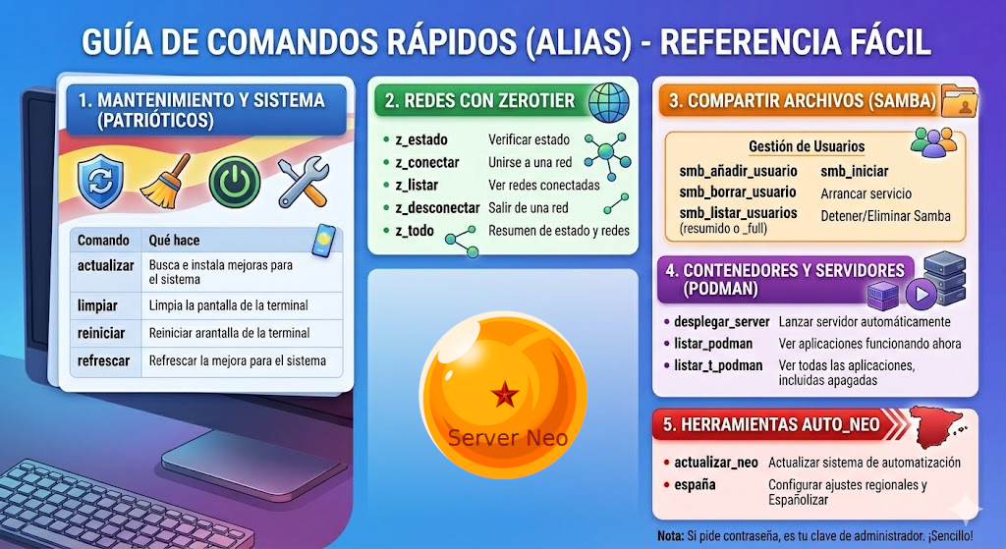

3.3.1.- Mantenimiento y Sistema (Patrióticos)
Estos comandos gestionan el estado general del servidor con una terminología sencilla:
- actualizar: Busca e instala las últimas mejoras y parches de seguridad para el sistema.
- limpiar: Despeja la terminal para un entorno de trabajo ordenado.
- reiniciar: Reinicia el sistema.
- refrescar: Fuerza la recarga de las mejoras y actualizaciones del sistema.

3.3.2.- Redes con ZeroTier
Gestión de redes privadas virtuales (VPN) simplificada:
- z_estado: Verifica si el servicio ZeroTier está activo.
- z_conectar: Permite unirse rápidamente a una red mediante su ID.
- z_listar: Muestra las redes a las que el servidor está conectado actualmente.
- z_desconectar: Abandona una red específica.
- z_todo: Genera un resumen completo del estado de red y conexiones.

3.3.3.- Compartir Archivos (Samba)
Control total sobre el servidor de archivos para redes locales:
- smb_añadir_usuario: Crea un nuevo usuario en la base de datos de Samba.
- smb_borrar_usuario: Elimina el acceso de un usuario al servicio de archivos.
- smb_listar_usuarios: Muestra el listado de usuarios con acceso (resumido o completo).
- smb_iniciar: Arranca el servicio Samba.
- smb_detener_eliminar: Detiene el servicio o elimina la configuración de Samba.

3.3.4.- Contenedores y Servidores (Podman)
Gestión de micro-servicios sin necesidad de privilegios de root (daemonless):
- desplegar_server: Lanza contenedores configurados automáticamente.
- listar_podman: Muestra las aplicaciones (contenedores) que se están ejecutando en el momento.
- listar_t_podman: Muestra todos los contenedores, incluyendo aquellos que están apagados o en pausa.

3.3.5.- Herramientas AUTO_NEO
El núcleo de la personalización del proyecto:
- actualizar_neo: Actualiza los propios scripts de automatización del proyecto desde el repositorio.
- españa: El comando principal. Configura los ajustes regionales, traduce los mensajes del sistema y aplica la "españolización" integral del servidor.

3.4.- Gestión Web con Cockpit
Para aquellos administradores que prefieren una interfaz gráfica o necesitan monitorizar el servidor de forma remota desde un navegador, el proyecto integra Cockpit.

3.4.1.- ¿Qué es Cockpit?
Cockpit es una herramienta de administración de servidores basada en web que permite gestionar el sistema Fedora de forma visual y en tiempo real. Es ligera, segura y no consume recursos innecesarios cuando no se está usando.
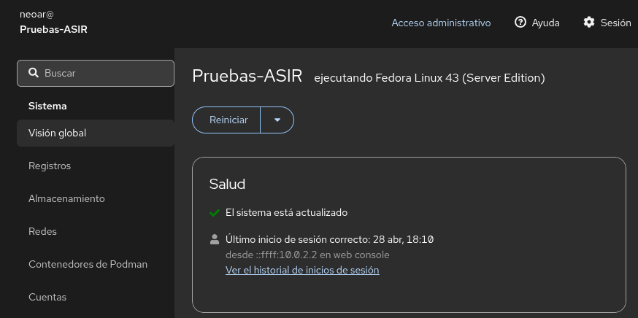

3.4.2.- Funcionalidades principales en Server Neo (Cockpit):

3.4.2.1.- Monitorización de Recursos
Gráficas en tiempo real de uso de CPU, memoria, disco y tráfico de red.

3.4.2.2.- Gestión del apagado
Permite gestionar el apagado o reinicio del servidor, ademas de poder asignar un retardo para estos, pudiendo configurar un reinicio dentro de media hora.

3.4.2.3.- Gestión de Terminal
Incluye una terminal web completa donde puedes usar todos los alias mencionados anteriormente (como actualizar o España).

3.4.2.4.- Gestión de Almacenamiento
Permite crear particiones, gestionar LVM y revisar la salud de los discos, montar los discos...

3.4.2.5.- Actualizaciones de Software
Interfaz visual para el comando dnf que complementa nuestro alias actualizar.

3.4.2.6.- Gestión de Redes
Permite configurar las redes del servidor y el Firewall de este, de manera simple y accesible, evitando tener que tocar archivos del sistema.

3.4.2.7.- Logs del Sistema
Acceso directo a journalctl para diagnosticar errores de forma rápida y visual, ademas de mostrar por colores diferentes tipos de errores, siendo categorizados por el nivel de peligro de estos.

3.4.2.8.- Acceso a Cockpit
Por defecto, se puede acceder a través del puerto 9090 de la IP del servidor (ej. https://192.168.1.100:9090) y acceder al sistema con nuestras credenciales.

3.5.- Notas Finales

3.5.1.- Seguridad
Si el sistema solicita contraseña al ejecutar cualquier alias, se refiere a tu clave de administrador (sudo), ese alias se ejecuta solo como administrador.

3.5.2.- Optimización
Todo el código en el repositorio de GitHub ha sido optimizado para reducir la latencia en la ejecución de scripts y garantizar la compatibilidad con las últimas versiones de Fedora.

3.5.3.- Accesibilidad
Todo el código en el repositorio de GitHub permite el fácil acceso a este, y tener una alta disponibilidad al proyecto, permitiendo instalarlo de este mismo, y ofreciendo la capacidad de actualizarlo de manera fácil y sencilla.

